**实验报告8**

**学号： 117060400104 姓名 熊骏 班级： 应统1班 指导老师： 林卫中**

**实验名称：组合数据类型**

**实验要求：了解组合数据类型中元组，数组，列表和字典等类型及其基本操作**

**实验题目：随机密码生成，重复元素判定，重复元素判定续**

**实验心得：了解3类基本组合数据类型，理解列表概念并掌握python中列表的使用，了解掌握字典概念python中字典的使用。**

**算法实现：（核心代码）**

**1.import random**

**def generatePSW(chList,n=8):**

**PSW = []**

**size = len(chList)**

**PSW = random.sample(chList,n)**

**return"".join(PSW)**

**ch = []**

**c = 'A'**

**while c <= 'Z':**

**ch.append(c)**

**c = chr(ord(c) + 1)**

**c = 'a'**

**while c <= 'Z':**

**ch.append(c)**

**c = chr(ord(c) + 1)**

**c = '1'**

**while c <= 'Z':**

**ch.append(c)**

**c = chr(ord(c) + 1)**

**for i in range(10):**

**print("第{0:2}个随机密码： {1}".format(i + 1,generatePSW(ch)))**

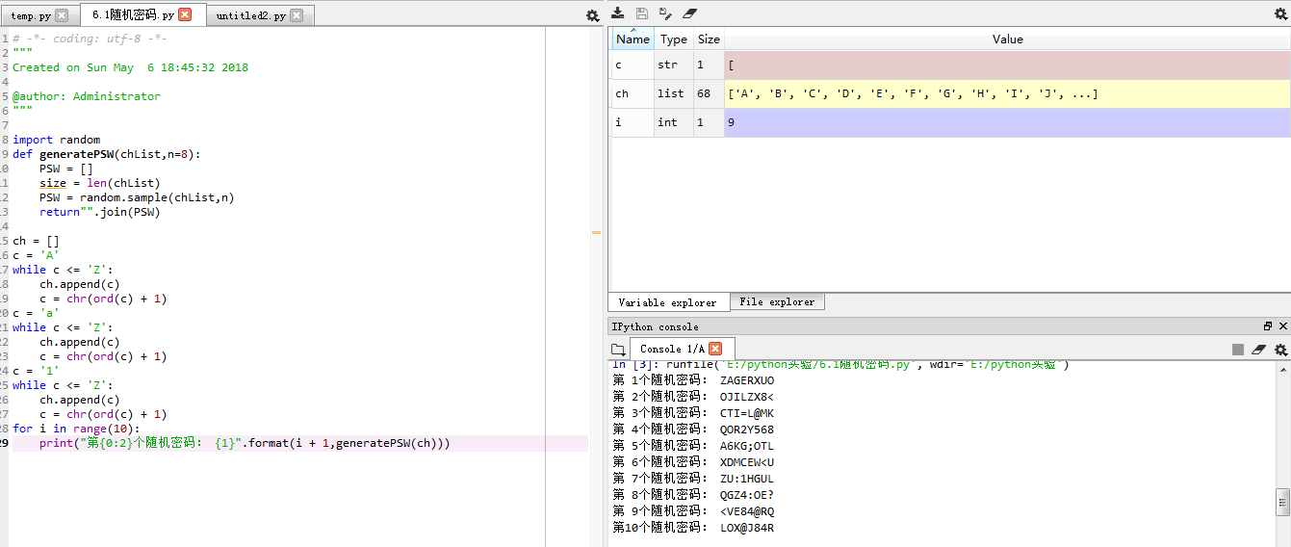

2.**def isRepetitive(ls):**

**for x in ls:**

**n = ls.count(x)**

**if n > 1 :**

**return True**

**return False**

**ls1=[1,3,5,3,5,2]**

**if isRepetitive(ls1):**

**print("yes")**

**else:**

**print("no")**

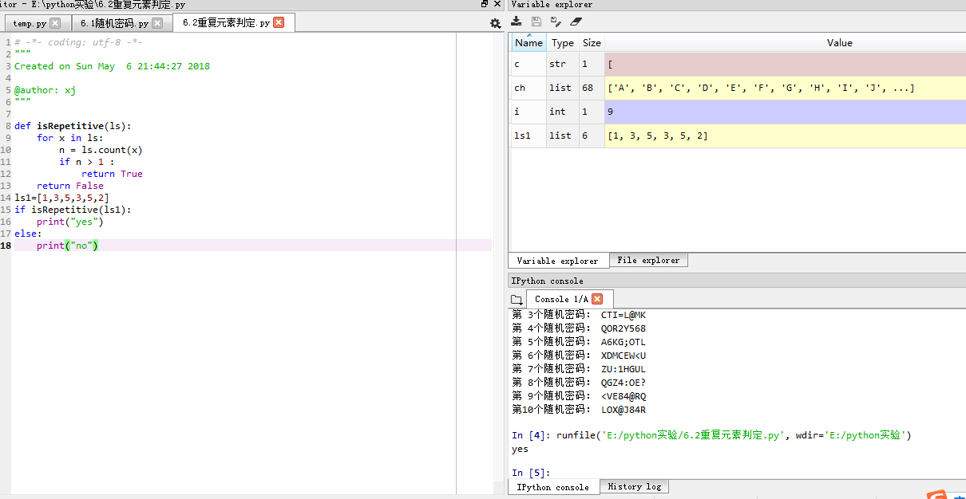

3.

**def isRepetitive(ls):**

**nset = set(ls)**

**if len(nset) != len(ls):**

**return True**

**else:**

**return False**

**ls = [7,8,9,0]**

**if isRepetitive(ls):**

**print("有重复元素")**

**else：**

**print("没有重复的元素")**

